**1. 元素偏移量 offset 系列**

**1.1 offset 概述**

offset 翻译过来就是偏移量， 我们使用 offset 系列相关属性可以动态的得到该元素的位置（偏移）、大小等。

获得元素距离带有定位父元素的位置

获得元素自身的大小（宽度高度）

注意： 返回的数值都不带单位

offset 系列常用属性：

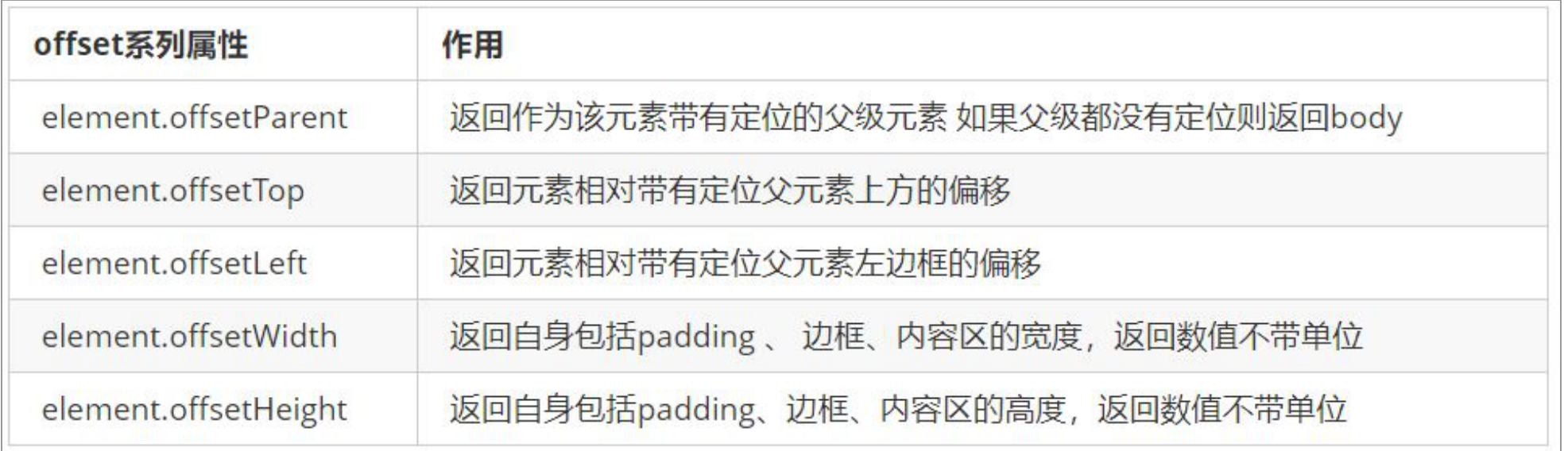

.father {

/* position: relative; 有定位*/

width: 200px;

height: 200px;

background-color: pink;

margin: 150px;

}

.son {

width: 100px;

height: 100px;

background-color: purple;

margin-left: 45px;

}

.w {

height: 200px;

background-color: skyblue;

margin: 0 auto 200px;

padding: 10px;

border: 15px solid red;

}

</style>

</head>

<body>

<div class="father">

<div class="son"></div>

</div>

<div class="w"></div>

<script>

// offset 系列

var father = document.querySelector('.father');

var son = document.querySelector('.son');

// 1.可以得到元素的偏移 位置 返回的不带单位的数值

console.log(father.offsetTop);

console.log(father.offsetLeft);

// 它以带有定位的父亲为准 如果么有父亲或者父亲没有定位 则以 body 为准

console.log(son.offsetLeft);

var w = document.querySelector('.w');

// 2.可以得到元素的大小 宽度和高度 是包含padding + border + width

console.log(w.offsetWidth);

console.log(w.offsetHeight);

// 3. 返回带有定位的父亲 否则返回的是body

console.log(son.offsetParent); // 返回带有定位的父亲 否则返回的是body

console.log(son.parentNode); // 返回父亲 是最近一级的父亲 亲爸爸 不管父亲有没有定位

</script>

</body>

**1.2 offset 与 style 区别**

|  |  |
| --- | --- |
| **offset** | **style** |
| offset 可以得到任意样式表中的样式值 | style 只能得到行内样式表中的样式值 |
| offset 系列获得的数值是没有单位的 | style.width 获得的是带有单位的字符串 |
| offsetWidth 包含padding+border+width | style.width 获得不包含padding和border 的值 |
| offsetWidth 等属性是只读属性，只能获取不能赋值 | style.width 是可读写属性，可以获取也可以赋值 |
| 所以，我们想要获取元素大小位置，用offset更合适 | 所以，我们想要给元素更改值，则需要用style改变 |

<style>

.box {

width: 200px;

height: 200px;

background-color: pink;

padding: 10px;

}

</style>

<body>

<div class="box" style="width: 200px;"></div>//style 只能得到行内样式表中的样式值

<script>

// offset与style的区别

var box = document.querySelector('.box');

console.log(box.offsetWidth);//220

console.log(box.style.width);//200px

//offsetWidth 等属性是只读属性，只能获取不能赋值

// box.offsetWidth = '300px';

box.style.width = '300px';

</script>

</body>

**案例：获取鼠标在盒子内的坐标**

① 我们在盒子内点击，想要得到鼠标距离盒子左右的距离。

② 首先得到鼠标在页面中的坐标（e.pageX, e.pageY）

③ 其次得到盒子在页面中的距离 ( box.offsetLeft, box.offsetTop)

④ 用鼠标距离页面的坐标减去盒子在页面中的距离，得到 鼠标在盒子内的坐标

⑤ 如果想要移动一下鼠标，就要获取最新的坐标，使用鼠标移动事件 mousemove

var box = document.querySelector('.box');

box.addEventListener('mousemove', function(e) {

//e鼠标事件对象

// console.log(e.pageX);

// console.log(e.pageY);

// console.log(box.offsetLeft);

var x = e.pageX - this.offsetLeft;

var y = e.pageY - this.offsetTop;

this.innerHTML = 'x坐标是' + x + ' y坐标是' + y;

**案例：拖动模态框**

弹出框，我们也称为模态框。

1. 点击弹出层， 会弹出模态框， 并且显示灰色半透明的遮挡层。

2. 点击关闭按钮，可以关闭模态框，并且同时关闭灰色半透明遮挡层。

3. 鼠标放到模态框最上面一行，可以按住鼠标拖拽模态框在页面中移动。

4. 鼠标松开，可以停止拖动模态框移动。

案例分析：

① 点击弹出层， 模态框和遮挡层就会显示出来 display:block;

② 点击关闭按钮，模态框和遮挡层就会隐藏起来 display:none;

③ 在页面中拖拽的原理： 鼠标按下并且移动， 之后松开鼠标

④ 触发事件是鼠标按下 mousedown， 鼠标移动mousemove 鼠标松开 mouseup

⑤ 拖拽过程: 鼠标移动过程中，获得最新的值赋值给模态框的left和top值， 这样模态框可以跟着鼠标走了

⑥ 鼠标按下触发的事件源是 最上面一行，就是 id 为 title

⑦ 鼠标的坐标 减去 鼠标在盒子内的坐标， 才是模态框真正的位置。

⑧ 鼠标按下，我们要得到鼠标在盒子的坐标。

⑨ 鼠标移动，就让模态框的坐标 设置为 ： 鼠标坐标 减去盒子坐标即可，注意移动事件写到按下事件里面。

⑩ 鼠标松开，就停止拖拽，就是可以让鼠标移动事件解除

<script>

// 1. 获取元素

var login = document.querySelector('.login');

var mask = document.querySelector('.login-bg');

var link = document.querySelector('#link');

var closeBtn = document.querySelector('#closeBtn');

var title = document.querySelector('#title');

// 2. 点击弹出层这个链接 link 让mask 和login 显示出来

link.addEventListener('click', function() {

mask.style.display = 'block';

login.style.display = 'block';

})

// 3. 点击 closeBtn 就隐藏 mask 和 login

closeBtn.addEventListener('click', function() {

mask.style.display = 'none';

login.style.display = 'none';

})

// 4. 开始拖拽

// (1) 当我们鼠标按下， 就获得鼠标在盒子内的坐标，鼠标移动和弹起事件都写在鼠标按下事件内

title.addEventListener('mousedown', function(e) {

var x = e.pageX - login.offsetLeft;

var y = e.pageY - login.offsetTop;

// (2) 鼠标移动的时候，把鼠标在页面中的坐标，减去 鼠标在盒子内的坐标就是模态框的left和top值；事件源是document因为在页面任何一个位置都可以进行鼠标移动

document.addEventListener('mousemove', move)

//把函数单独写出来命名为move，利于mousemove、mouseup事件的传参

function move(e) {

login.style.left = e.pageX - x + 'px';

login.style.top = e.pageY - y + 'px';

}

// (3) 鼠标弹起，就让鼠标移动事件移除

document.addEventListener('mouseup', function() {

document.removeEventListener('mousemove', move);

})

})

</script>